

<
UNIVERSIDAD DE GUAYAQUIL
FACULTAD DE CIENCIAS, MATEMATICAS Y FISICAS
CARRERA DE SOFTWARE

MATERIA:
GESTION DE LA CONFIGURACION DEL SOFTWARE

TEMA DE ACTIVIDAD:
GENERACION DE INFORMES

DOCENTE:
ING. ALVAREZ SOLIS FRANCISCO XAVIER

ESTUDIANTE:
TENESACA PINCAY CINTHIA MARIA

CICLO ESCOLAR:
2025 – 2026 CICLO II
INDICE
GENERACION DE INFORMES 1
1. Historial de Commits 1
2. Últimos 5 cambios 1
3. Tabla 1
4. Conclusión 2

GENERACION DE INFORMES
- Historial de Commits
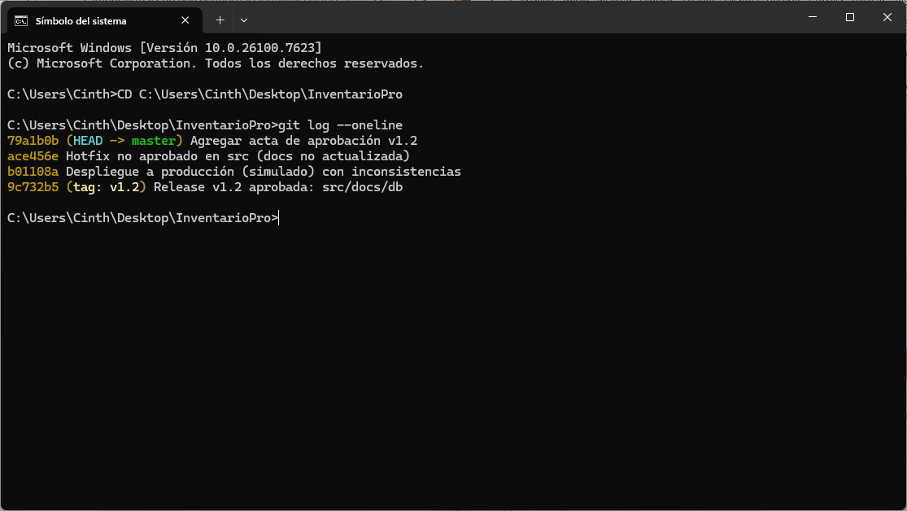

- Últimos 5 cambios


- Tabla
FECHA | AUTOR | ARCHIVO AFECTADO | DESCRIPCION | COMMIT ID
15-01-2026  16:14:12 | Docente | docs/acta_aprobacion_v1.2.md | Se agregó el acta de aprobación correspondiente a la versión 1.2 del proyecto. | 79a1b0b
15-01-2026  16:14:12 | Docente | src/inventario.js | Se aplicó un hotfix no aprobado en el módulo de inventario, sin actualización de la documentación. | ace456e
15-01-2026  16:14:12 | Docente | - deploy/v1.2/db/schema.sql  - deploy/v1.2/debug.log  - deploy/v1.2/docs/requisitos_v1.2.md | Se realizó un despliegue simulado a producción con inconsistencias en la versión del esquema de base de datos y registros de hotfix. | b01108a
15-01-2026  16:14:12 | Docente | - db/schema.sql  - docs/casos_uso_v1.2.md | Versión oficial aprobada v1.2 del sistema InventarioPro. Se define el esquema de base de datos y se documentan los casos de uso. Este commit está etiquetado como versión estable (v1.2). | 9c732b5

- Conclusión
Los commits analizados reflejan un flujo de trabajo relacionado con la liberación de la versión 1.2 del proyecto, incluyendo actividades de despliegue, corrección de errores y documentación. Sin embargo, se evidencia la existencia de cambios no aprobados y despliegues con inconsistencias, lo que indica desviaciones respecto a un proceso formal de control de cambios.
La mayoría de los commits presentan mensajes descriptivos que permiten identificar el tipo de cambio realizado, como despliegues, hotfix y liberaciones de versión. No obstante, algunos mensajes evidencian situaciones negativas (hotfix no aprobado, inconsistencias), lo cual, aunque informativo, refleja la necesidad de mejorar los procesos de validación y documentación antes de realizar commits.
El análisis del historial de commits permite identificar avances significativos en el proyecto, así como debilidades en el control y aprobación de cambios. Se recomienda fortalecer las buenas prácticas de gestión de versiones, asegurando que todos los cambios estén debidamente aprobados y documentados antes de su integración al repositorio principal.

